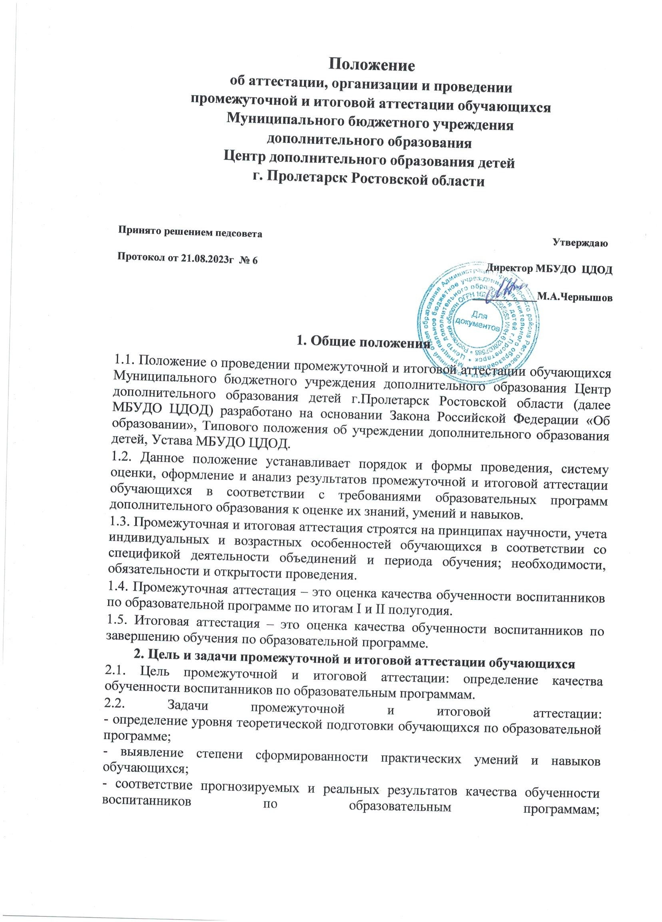

- внесение необходимых коррективов в методику обучения по образовательной программе.

3.Формы проведения промежуточной и итоговой аттестации.

3.1 В зависимости от специфики деятельности объединения, вида аттестации формы проведения могут быть следующие: итоговое занятие, зачет, экзамен, тестирование, отчетный концерт, персональная выставка работ, защита творческих работ и проектов, выставочный просмотр, конференция, тематические чтения, конкурс, собеседование, защита докладов и рефератов, экзамен на звание «Инструктор».
3.2. Содержание проведения итоговой и промежуточной аттестации определяется направленностью объединения, на основании содержания образовательной программы, в соответствии ее прогнозируемыми результатами и рассматривается на заседании Методического совета.

4. Порядок проведения промежуточной и итоговой аттестации воспитанников.
4.1. Не менее чем за месяц до начала аттестации издается приказ о промежуточной и итоговой аттестации обучающихся.
4.2. Не менее чем за две недели до проведения промежуточной аттестации и не менее чем за месяц до проведения итоговой аттестации обучающихся директор МБУДО ЦДОД утверждает график проведения аттестации, составленный заместителем директора по УВР на основании графика педагогов дополнительного образования.
4.3.Педагог представляет Методическому совету на рассмотрение аттестационные материалы не менее чем за Методическим советом МБУДО ЦДОД не менее чем за две недели до начала ее проведения.
4.4. Промежуточная аттестация проводится педагогом согласно утвержденному графику проведения аттестации.
4.5. Для проведения итоговой аттестации обучающихся приказом директора МБУДО ЦДОД утверждается комиссия (не менее 3 человек), в состав которой входят представители администрации МБУДО ЦДОД, руководители методических объединений, педагоги дополнительного образования.
4.6.В год окончания реализации образовательной программы промежуточная аттестация проводится только по итогам 1 полугодия.
4.7. Итоговая аттестация обучающихся проводится по завершении реализации образовательных программ согласно утвержденному графику проведения аттестации.
4.8. Во время проведения промежуточной и итоговой аттестации могут присутствовать родители (законные представители).

5. Оценка, оформление и анализ результатов промежуточной и итоговой аттестации.
5.1. Для определения качества обученности воспитанников по образовательным программам используется уровневая оценка.
Минимальный уровень:
• Ребенок овладел менее 1/2 объема знаний, предусмотренных программой;
• Избегает употреблять специальные термины;
• Овладел менее 1/2 предусмотренных умений и навыков;
• Ребенок в состоянии выполнять лишь простейшие практические задания;
• Ребенок испытывает серьезные затруднения при работе с литературой, нуждается в помощи и контроле;
•Ребенок овладел менее чем 1/2 объема навыков соблюдения правил безопасности.
Средний уровень:
• Объем усвоенных ребёнком знаний составляет более ½;
• Ребенок сочетает специальную терминологию с бытовой;
• Объем усвоенных умений и навыков составляет более ½;
• Работает с оборудованием с помощью педагога;
• Выполняет в основном задания на основе образца;
• Работает с литературой с помощью педагога или родителей;
•Объем усвоенных навыков соблюдения правил безопасности более ½.

Максимальный уровень
• Ребенок освоил весь объем знаний;
• Специальные термины употребляет осознанно;
• Ребенок овладел всеми умениями и навыками, предусмотренными программой за конкретный период;
• Работает с оборудованием самостоятельно;
• Выполняет практические задания с элементами творчества;
• Работает с литературой самостоятельно, не испытывает трудностей;
• Освоен практически весь объем навыков соблюдения правил безопасности;
• Способен создать самостоятельно индивидуальный продукт творчества;
• Способен оказывать консультационную и практическую помощь в качестве инструктора обучающимся, испытывающим затруднения в выполнении практических заданий.
5.2. На итоговой аттестации учитываются достижения обучающихся в течение всего срока реализации образовательной программы.
5.3. Результатом промежуточной и итоговой аттестации являются уровни обученности воспитанников, которые фиксируются в «Протоколе итоговой (промежуточной) аттестации обучающихся» и заносятся в журнал учета работы объединения
5.4. Анализ результатов аттестации осуществляется аттестационной комиссией. Заместитель по УВР оформляет аналитическую справку и представляет ее для обсуждения Педагогическому совету МБУДО ЦДОД
5.5. Результаты участия воспитанников в городских, зональных, краевых мероприятиях засчитываются как итоговая/ промежуточная аттестация.
5.6. Документация промежуточной и итоговой аттестации хранится в архиве учреждения в течение 2 лет.
6. Заключительные положения
6.1. Положение об организации и проведении промежуточной и итоговой аттестации обучающихся МБУДО ЦДОД (или изменения и дополнения к нему) обсуждается на заседании педагогического совета и утверждается директором.
6.2. Данное Положение (или изменения и дополнения к нему) действует до принятия нового Положения.

